- Engineering Village平台用户可通过EV平台访问Inspec Analytics
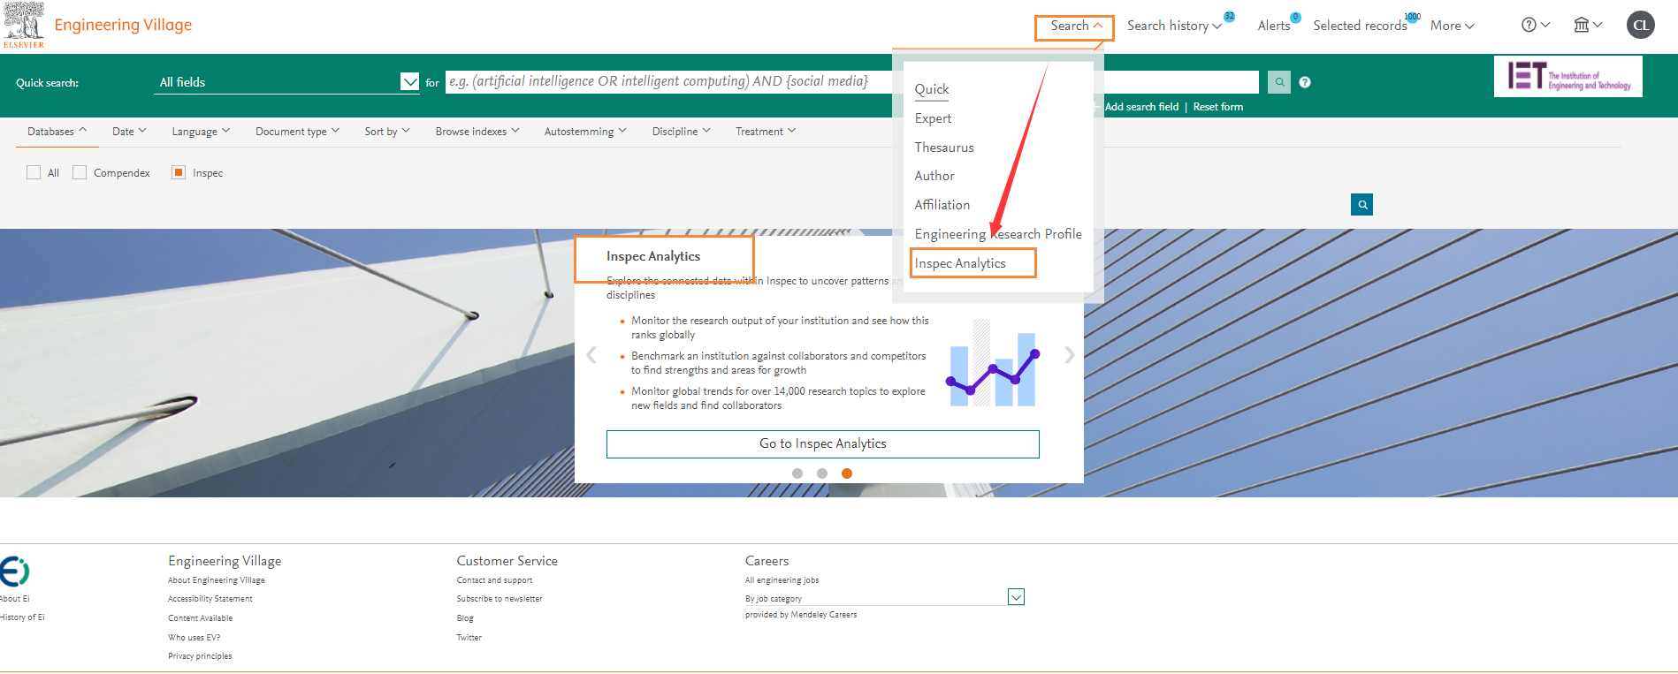

IET的研发团队基于Inspec的人工标引数据，创建了基于Inspec的全新科研分析工具Inspec Analytics（IA）。

- Inspec Analytics基于Inspec精准的人工标引数据，为物理与工程技术领域提供全方位的研究支持，供使用者进行工程技术领域的科研产出分析，科研机构之间的对标分析，热词和关键领域跟踪和交叉学科分析。这个智能动态研究工具可以清楚展示出机构、作者、论文和科技概念之间的关联，提供更精细化的科研分析
- 基于1万多个控制词和3600个学科的数据分析，可以从中了解不同机构热点研究方向以及该方向重要学者，发现专业领域的各种相关科研方向，定位不同方向相关的重要期刊及会议信息。
- 基于Inspec的详细底层数据，IA可以为用户带来更为详细的底层数据分析，针对每个机构进行控制词和学科分类不同维度的了解，同时对于学位论文开题也有很大的帮助，可以辅助了解各个细分领域的发展概况和前景，精准把握论文方向。
- Inspec Analytics Plus版本：该版本中引入了引用数据，这部分引用数据仅限于Inspec在专业领域收录文章之间的互引情况，能够有效屏蔽非专业相关引用带来的无效信息，帮助用户更直观了解在相应领域的实际影响力水平。同时，在Plus版本中还能够实现更强大的高级检索功能，如控词、学科、机构组合之间的组合引用情况、机构引用水平评估（Citation Level Score），通过机构在某个特定领域的篇均被引次数与在该领域内全球机构篇均被引次数的比值，直观判断机构在领域内的科研影响力。
- IAP具体分析案例（卷积神经网络相关）请见下方附件1，双击图标即可打开文件：
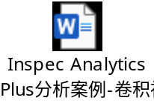
附件1

